Заказчик______________________________

______________________________________

______________________________________
Адрес_________________________________

______________________________________

______________________________________
Телефон_______________________________

______________________________________
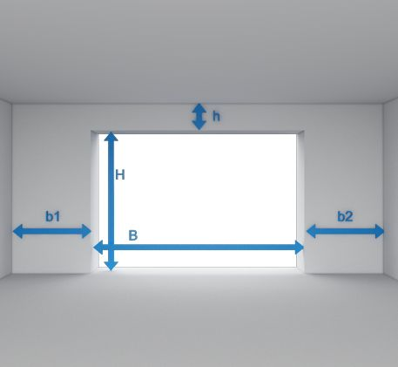
В (Ширина проёма)
Н (Высота проёма)
h (Притолка от высоты проёма)
b1 (Расстояние слева от проёма)
b2 (Расстояние справа от проёма)
Материал проёма
  Металл | Кирпич | Бетон | Сэндв.Панель
Уровень горизонта пола «0»
Электропривод/расположение
Подключение электропривода
Подключение блока управления
Монтаж электрокабеля питающего
Дополнительное управление
  Стационарная кнопка | Радиопульт
  Радар | Шнуровой выключатель
Цвет полотна

Подготовка проёма

